# A3-1 TRABAJO CON GIT EN LOCAL

Iniciamos el directorio y comprobamos que es lo que se crea:

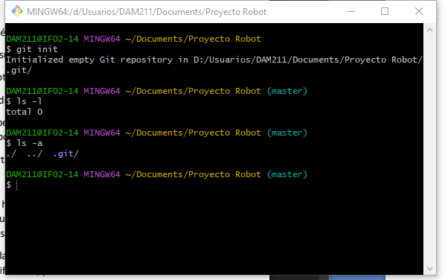

Creamos los archivos cabeza.txt y cuerpo.txt:

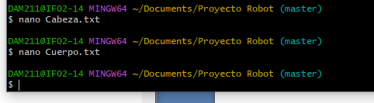

Comprobamos el area en la que se encuentran:

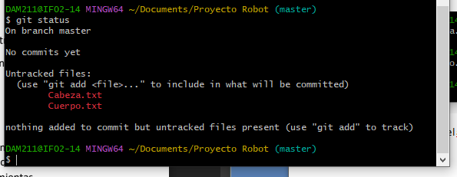

Los agregamos a preparados y comprobamos su estado:

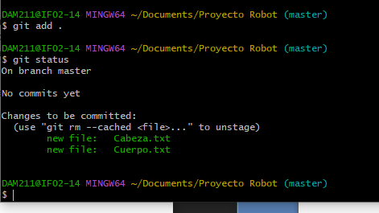

Confirmamos los cambios:

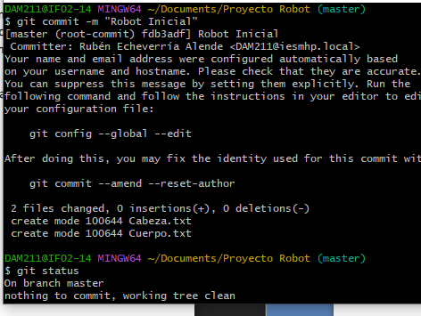

Esto son todos los commits que están disponibles en el proyecto.

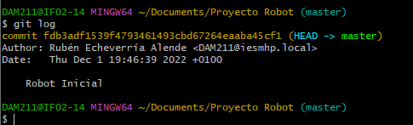

Modificamos el archivo cabeza:



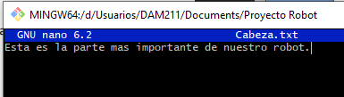

Comprobamos el estado del fichero:

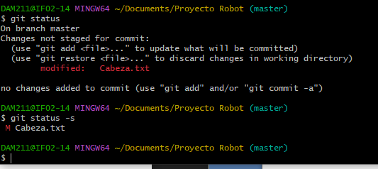

Añadimos los cambios y comprobamos las diferencias entre el estado actual y el ultimo commit:

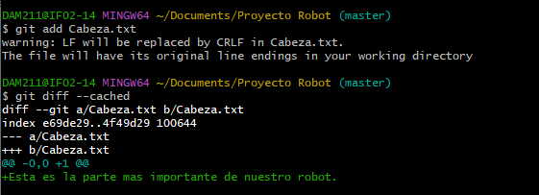

Añadimos líneas al archivo:

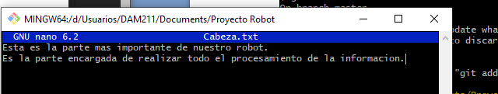

Comprobamos las diferencias entre el actual, el añadido y el commiteado:

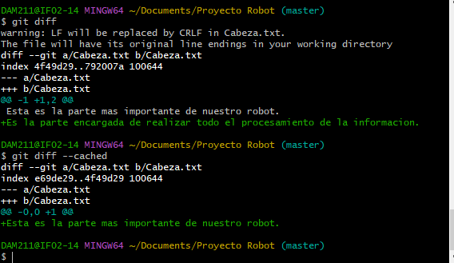

Estos son los estados del proyecto:

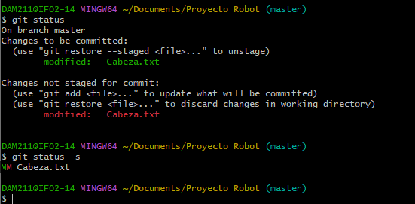

Añadimos los cambios y hacemos el commit:

